صلاة الجمعة

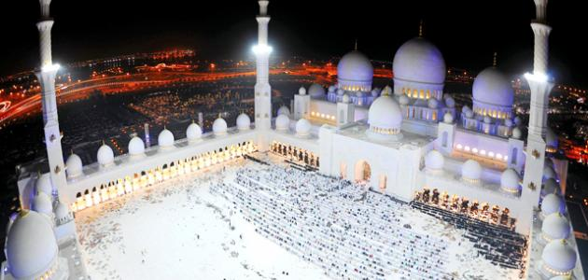

صلاة الجمعة
هي عيد المسلمين كل أسبوعٍ؛ فيوم الجمعة أحب الأيام إلى الله وهو خير يومٍ تطلع فيه الشمس، وسُمي يوم الجمعة بهذا الاسم لأنّه يُجمع فيه الكثير من الخلق:"أضل الله عن الجمعة من كان قبلنا، فكان لليهود يوم السبت، وللنصارى يوم الأحد، فجاء الله بنا، فهدانا ليوم الجمعة" رواه مسلم، وتكريماً لهذا اليوم فقد خصّ الله سبحانه سورةً في القرآن الكريم تُسمى سورة الجمعة.
فضل صلاة الجمعة
ورد في السنة النبوية أحاديث كثيرة تدلّ على فضل صلاة الجمعة وما فيها من أجر عظيم، منها: من اغتسل ثمّ ذهب فصلّاها، وأنصت فيها للخطبة؛ غُفر له ما بين الجمعة والجمعة التي تليها وزيادة ثلاثة أيام، قال الرسول صلّى الله عليه وسلّم: (من اغتسل، ثمَّ أتَى الجمعةَ، فصلَّى ما قُدِّر له، ثمَّ أنصت حتَّى يفرَغَ من خطبتِه، ثمَّ يصلِّي معه، غُفر له ما بينه وبين الجمعةِ الأخرَى، وفضلُ ثلاثةِ أيَّامٍ). الجمعة إلى الجمعة تكفّر ما بينهن من الخطايا والذنوب إذا اجتنب الإنسان الكبائر منها، لقول رسول الله صلّى الله عليه وسلّم: (الصَّلاةُ الخمسُ والجمعةُ إلى الجمعةِ كفَّارةٌ لما بينَهنَّ ما لم تُغشَ الْكبائرُ). من يمشي إلى صلاة الجمعة مبكّراً، ثمّ يُنصت للخطبة كان له بكلّ خطوة يخطوها أجر صيام سنة كاملة مع قيامها، قال رسول الله صلّى الله عليه وسلّم: (من اغتسل يومَ الجمعةِ وغسَّلَ، وبكَّرَ وابتكرَ، ودنا واستمعَ، وأنصتَ، كان له بكلِّ خَطوةٍ يخطوها أجرَ سنةٍ صيامُها وقيامُها).
شروط صحة الجمعة
- دخول الوقت؛ أي وقت الصلاة فلا تصح قبل وقتها ولا بعده.
- أن يكون المصلّي مقيماً بمساكن مبنيةٍ، فلا تصح من أهل الخيام والبدو المرتحلين؛ وكذلك من خرج في نزهةٍ للبر ولم يكن حوله مسجدٌ تقام فيه الجمعة؛ فلا جمعة عليه ويصلي ظهراً.
- خطبتيّ الجمعة قبل الصلاة لفعل الرسول الكريم لذلك.
خصائص يوم الجمعة
- اكثار الصلاة على النبي صلّى الله عليه وسلم في يوم الجمعة وليلة الجمعة.
- الاغتسال وهي سنةٌ مؤكدةٌ. التطيّب وهو أمرٌ مستحبٌ.
- التبكير في الذَّهاب إلى المسجد، والانشغال بالصلاة النافلة والذِّكر وقراءة القرآن حتى يخرج الإمام.
- قراءة سورة الكهف التي تنير للعبد يوم القيامة ويُغفر له ما بين الجمعتين.
- ساعة الإجابة عن أبي هريرة:"إنّ في الجمعة لساعة لا يوافقها عبدٌ مسلمٌ وهو قائمٌ يصلي يسأل الله شيئاً إلا أعطاه إياه".

